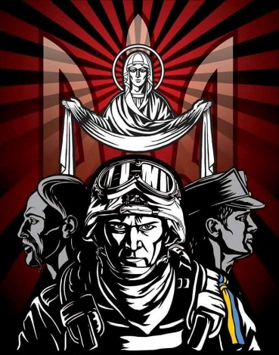
ВСЕУКРАЇНСЬКИЙ БЛАГОДІЙНИЙ ЮНАЦЬКИЙ ТУРНІРУ
З ВІЛЬНОЇ БОРОТЬБИ

«РОКИТНІВСЬКА БИТВА»
присвячений захисникам України

ПЕРЕМОЖЦІ ТА ПРИЗЕРИ

ВСЕУКРАЇНСЬКОГО БЛАГОДІЙНОГО ТУРНІРУ З ВІЛЬНОЇ БОРОТЬБИ

серед юнаків
«РОКИТНІВСЬКА БИТВА»,
присвяченогозахисникам України

23жовтня 2022 року смт. Рокитне

Місце | Назва команди | Склад команди
1 | РОКИТНЕ  ( РІВНЕНГСЬКА ОБЛАСТЬ) | 20 кг. Пишевський Дмитро  23 кг Бондар Сергій  26 кг. Попок Кирило  29 кг. Лопуга Тихон  32 кг. Ковальчук Тимофій  35 кг. Лящук Євген  38 кг. Лящук Артем  42 кг. Свиридович Тимур  47 кг. Кузьмич Віталій  53 кг. ________________
2 | ОЛЕВСЬК  ( ЖИТОМИРСЬКА ОБЛАСТЬ) | 20 кг. ________________  23 кг Лозко Тимур  26 кг. Андрієнко Роман  29 кг. Осипчук Іван  32 кг. Конта Арсеній  35 кг. Моручков Назар  38 кг. Плотнік Ярослав  42 кг. Осипчук Гліб  47 кг. Перев’язко Андрій  53 кг. Гарбар Іван
3 | ВОЛИНЬСЬКА ОБЛАСТЬ (ВОЛОДИМИР, ЛЮБАШІВ) | 20 кг. Хомич Назар  23 кг Крачук Дмитро  26 кг. Оласюк Назар  29 кг. Хомич Тимофій  32 кг. Клямар Тимофій  35 кг. Видерко Михайло  38 кг. Бубало Богдан  42 кг. Симчук Данило  47 кг. Борейко Володимир  53 кг. Дудка Данило

